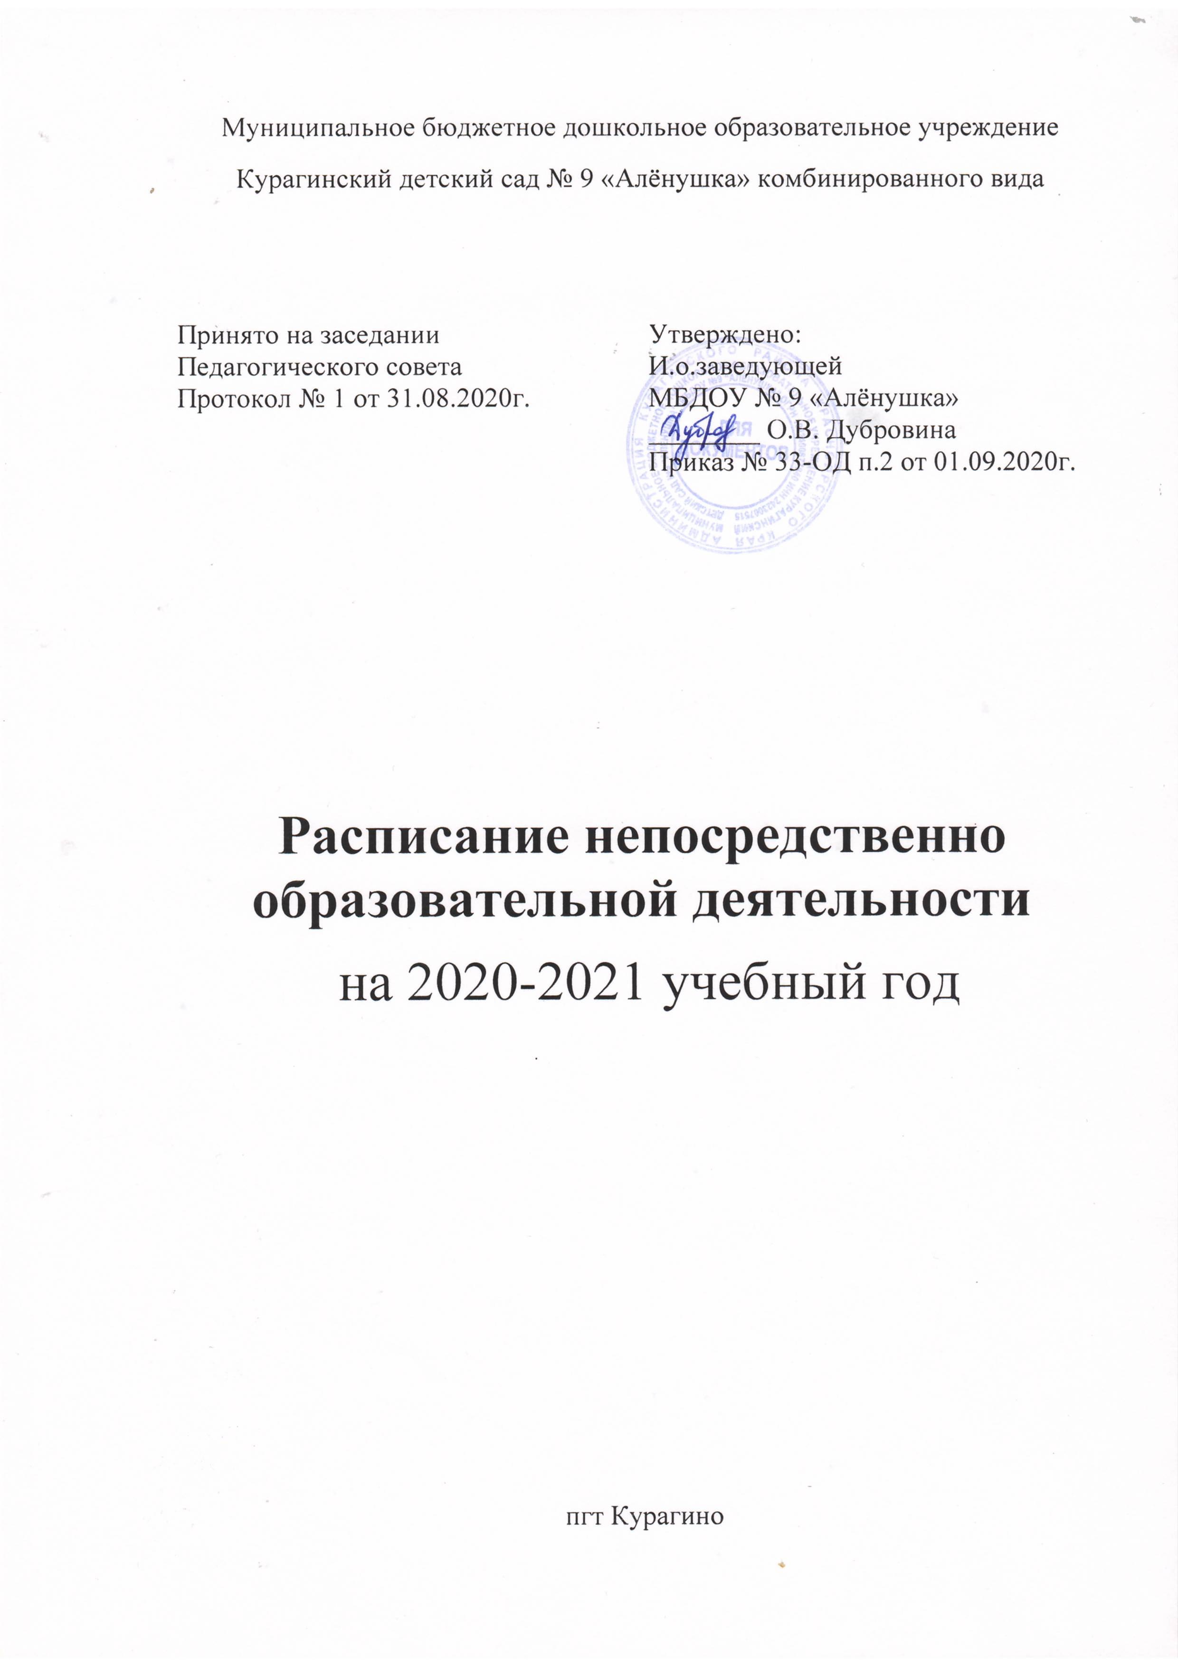

1 младшая группа

Понедельник | Вторник | Среда | Четверг | Пятница
1.Ознакомление с окр.миром | 1.Музыка | 1.Развитие речи | 1.Рисование | 1.Музыка
8.45-8.55 (1п) 9.00-9.10 (2п) | 8.45-8.55 | 8.45-8.55 (1п) 9.00-9.10 (2п) | 8.45-8.55(1п) 9.00-9.10(2п) | 8.45-8.55
2.Физическая культура | 2.Развитие речи | 2.Физическая культура | 2.Физическая культура на улице | 2.Лепка
15.35-15.45 (1п) 15.50-16.00 (2п) | 9.05-9.15 (1п) 9.20-9.30 (2п) | 15.35-15.45 (1п) 15.50-16.00 (2п) | 10.20-10.30 | 9.05-9.15 (1п) 9.20-9.30 (2п)

2 младшая группа

Понедельник | Вторник | Среда | Четверг | Пятница
1. Музыка | 1. ФЭМП | 1. Развитие речи | 1. Музыка | 1. Лепка/ аппликация
8.40-8.55 | 9.00-9.15 | 9.00-9.15 | 8.40-8.55 | 9.00-9.15
2. Ознакомление с окр.миром | 2. Физическая культура на улице | 2.Физическая культура | 2. Рисование | 2. Физическая культура
9.05-9.20 | 11.05-11.20 | 9.25-9.40 | 9.05-9.20 | 15.45-16.00
 |  |  | Д/з Фольклор
 |  |  | 15.45-16.00

Средняя группа

Понедельник | Вторник | Среда | Четверг | Пятница
1.Ознакомление с окр.миром | 1. Музыка | 1.ФЭМП | 1.Развитие речи | 1. Музыка
9.00-9.20 | 9.00-9.20 | 9.00-9.20 | 9.00-9.20 | 9.00-9.20
2. Лепка/ аппликация | 2.Рисование | 2.Физическая культура на улице | 2. Физическая культура | Д/з Фольклор
9.30-9.50 | 9.30-9.50 | 11.20-11.40 | 9.30-9.50 | 9.30-9.50
3.Физическая культура |  |  | 3. Конструиро-вание
15.40 -16.00 |  |  | 15.40 -16.00

Старшая группа (компенсирующая)
1 полугодие
Понедельник | Вторник | Среда | Четверг | Пятница
1. Музыка | 1. ФЭМП | 1. Физическая культура | 1. Музыка | 1. Развитие речи
9.00-9.25 | 9.00-9.25 | 9.00-9.25 | 9.00-9.25 | 9.00-9.25
2. Развитие речи (логопед) | 2. Рисование | 2. Ознакомление с окр.миром | 2. Развитие речи (логопед) | 2. Рисование
9.35-10.00 | 9.35-9.55 | 9.35-10.00 | 9.35-10.00 | 9.35-10.00
Д/з Фольклор | 3.Физическая культура | 3.Лепка/ аппликация | 3. Конструиро-вание | 3. Физическая культура на улице
15.35-16.00 | 15.35-16.00 | 10.10-10.30 | 10.10-10.30 | 11.10-11.30

Старшая группа (компенсирующая)
2 полугодие

Понедельник | Вторник | Среда | Четверг | Пятница
1. Музыка | 1. ФЭМП | 1. Физическая культура | 1. Музыка | 1. Развитие речи (логопед)
9.00-9.25 | 9.00-9.25 | 9.00-9.25 | 9.00-9.25 | 9.00-9.25
2. Развитие речи (логопед) | 2. Рисование | 2. Ознакомление с окр.миром | 2. Развитие речи (логопед) | 2. Рисование
9.35-10.00 | 9.35-9.55 | 9.35-10.00 | 9.35-10.00 | 9.35-10.00
Д/з Фольклор | 3.Физическая культура | 3.Лепка/ аппликация | 3. Конструиро-вание | 3. Физическая культура на улице
15.35-16.00 | 15.35-16.00 | 10.10-10.30 | 10.10-10.30 | 11.10-11.30

Смешанная группа (комбинированная)
1 полугодие

Понедельник | Вторник | Среда | Четверг | Пятница
1. Развитие речи/Развитие речи (логопед) | 1.ФЭМП | 1. Развитие речи | 1. ФЭМП | 1. Рисование
9.00-9.25 | 9.00-9.25 (ст.гр.) 9.25-9.55 (подг.гр.) | 9.00-9.25 | 9.00-9.30 (подг.гр.) | 9.00-9.25
2. Музыка | 2.Лепка/ аппликация | 2.Физическая культура | 2. Музыка | 2. Развитие речи (логопед)
9.35-10.00 | 10.05-10.25 | 9.55-10.20 | 09.55-10.25 | 9.35-9.55 (ст.гр.)
3. Рисование | 3.Физическая культура на улице | 3.Ознакомление с окр.миром | 3. Конструиро-вание | 3.Физическая культура
10.10-10.35 | 11.20-11.45  Д/з Фольклор  15.35-16.00 | 15.35-16.00 | 15.35-16.00 | 10.20-10.45

Смешанная группа (комбинированная)
2 полугодие

Понедельник | Вторник | Среда | Четверг | Пятница
1. Развитие речи/Развитие речи (логопед) | 1.ФЭМП | 1. Развитие речи/Развитие речи (логопед) | 1. ФЭМП | 1. Рисование
9.00-9.25 | 9.00-9.25 (ст.гр.) 9.25-9.55 (подг.гр.) | 9.00-9.25 | 9.00-9.30 (подг.гр.) | 9.00-9.25
2. Музыка | 2.Лепка/ аппликация | 2.Физическая культура | 2. Музыка | 2. Развитие речи (логопед)
9.35-10.00 | 10.05-10.25 | 9.55-10.20 | 09.55-10.25 | 9.35-9.55 (ст.гр.)
3. Рисование | 3.Физическая культура на улице | 3.Ознакомление с окр.миром | 3. Конструиро-вание | 3.Физическая культура
10.10-10.35 | 11.20-11.45  Д/з Фольклор  15.35-16.00 | 15.35-16.00 | 15.35-16.00 | 10.20-10.45

Подготовительная группа «А» (компенсирующая)

Понедельник | Вторник | Среда | Четверг | Пятница
1. Рисование | 1. ФЭМП | 1. ФЭМП | 1. Ознакомление с окр.миром | 1. Развитие речи (логопед)
9.00-9.30 | 9.00-9.30 | 9.00-9.30 | 9.00-9.30 | 9.00-9.30
2. Развитие речи (логопед) | 2. Музыка | 2. Развитие речи (логопед) | 2. Рисование | 2. Музыка
9.40-10.10 | 9.40-10.10 | 9.40-10.10 | 9.40-10.10 | 9.40-10.10
3. Физическая культура на улице | 3. Лепка/ аппликация | 3.Физическая культура | 3. Физическая культура | 3. Конструиро-вание
11.20-11.50 | 10.20-10.50 | 10.20-10.50 | 15.30-16.00 | 10.20-10.50
 | Д/з Фольклор
 | 15.30-16.00

Подготовительная группа «Б» (компенсирующая)
Понедельник | Вторник | Среда | Четверг | Пятница
1. Ознакомление с окр.миром | 1.Развитие речи (логопед) | 1.ФЭМП | 1.Развитие речи (логопед) | 1. Конструиро-вание
9.00-9.30 | 9.00-9.30 | 9.00-9.30 | 9.00-9.30 | 9.00-9.30
2. Лепка/ аппликация | 2.ФЭМП | 2. Рисование | 2. Рисование | 2. Развитие речи (логопед)
9.40-10.10 | 9.40-10.10 | 9.40-10.10 | 9.40-10.10 | 9.40-10.10
3. Музыка | 3.Физическая культура | 3.Физическая культура | 3. Музыка | 3.Физическая культура на улице
10.20-10.50 | 10.20-10.50 | 15.30-16.00 | 10.30-11.00 | 11.40-12.10
 | Д/з Фольклор
 | 15.30-16.00

